# Bakgrunn:

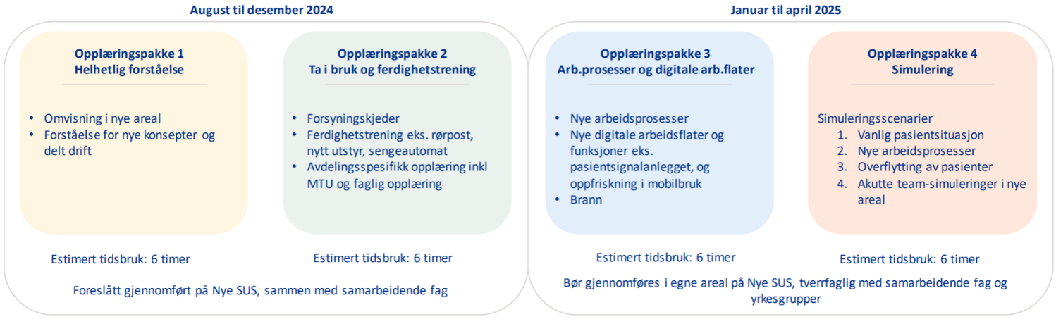

Simulering tas i bruk i siste opplæringspakke før innflytting. Hensikten er at deltakerne skal kjenne seg trygge på de mest vanlige situasjonene de vil møte på NyeSUS. Dette er også anledning til å utforske om det fremdeles er behov for mer informasjon og opplæring innad i avdelingen.

# Læringsmål:

1. Deltakerne oppdager hva som er nytt i måten å arbeide på i de ulike fasene både positivt og negativt
2. Deltakerne får utforske latente feil og mulige løsninger i de ulike fasene

# Informasjon til deltakere:

Denne simuleringen er ikke slik vi pleier å gjøre det. Fokus her er på prosesser og omgivelser som påvirker pasientbehandling og samhandling mellom medarbeidere. Dette gjelder også debrief som vil fokusere mer på latente trusler og mulige løsninger enn refleksjon og individuell læring. Vi har ikke mulighet til å endre fysisk på bygget, så hvis vi oppdager slike behov kan dette meldes, men vi må finne løsninger som gjør at det fungerer for oss når vi flytter inn.

# Scenario:

Påvist sepsis der pasient allerede er i gang med antibiotikabehandling. Det trenger ikke brukes markør eller dukke fordi pasienten ikke skal behandles underveis i scenario. Pasientens vitale målinger vil gis deltakerne for videre beslutningstaking når du som fasilitator mener det er hensiktsmessig. Dette scenario har fem faser:

**Fase 1** – Mottak og innskriving av pasient på post samt finne frem nødvendig utstyr til behandling

Pasienten må få tildelt en ansvarlig sykepleier, samt få tildelt et rom. Nødvendig utstyr må lokaliseres; Paracet, smertestillende, IV-væske, ekstra pute/dyne, varmeflaske. Annet.

Målinger fra akuttmottak:

Utstyr:

**Fase 2** – Bestilling av blodprøver og rekvirering av nødvendige undersøkelser

Bestilling gjøres fra mobil arbeidsstasjon. Ansvarlig sykepleier får varsel på mobil om behov for assistanse på et av naborommene. Sekretær finner utstyr til blodprøvetaking samt sender denne via rørpost.

Utstyr:

**Fase 3** – Pasient forverres, varsling via mobilportal

Nye målinger:

Pasienten har nå en News på 12, rød respons. Må varsles og ressurser tilkalles via mobilportal.

Utstyr:

**Fase 4** – Beslutningstaking om videre behandling av pasient

Gitt pasientens tilstand må deltakerne beslutte videre behandling for pasienten. Viktig at de som skal ta en slik beslutning er til stede.

Utstyr:

**Fase 5** – Transport og overflytting

Hvem transporterer pasienten. Hva er prosedyren i mobilportal når en pasient overflyttes til en annen avdeling.

Utstyr:

# Debrief (Modell etter Colman et al., 2020):

(Del 1) Oppsummere (Summary):

Du som fasilitator skal gi en oppsummering av scenarioet der en minner deltakerne på hva som er målet med debriefen.

(Del 2)

|  |  |  |  |
| --- | --- | --- | --- |
| Fase | Kort oppsummert hva som skjedde i denne fasen (Anchor) | Hva oppdaget deltagerne som nytt i måten å arbeide på i de ulike fasene både positivt og negativt (Fasilitere) | Utforske latente feil og mulige løsninger i de ulike fasene (Explore) |
| 1 | Mottak og innskriving | Ny rutine ved innskriving, fordeling av arbeid. Ukjent plassering av utstyr | Glemme å tildele pasient til ansvarlig sykepleier |
| 2 | Bestille blodprøver og undersøkelser | Desentralisert blodprøvetaking gjør at vi må være bedre kjent med blodprøveutstyr.  Bestilling av andre undersøkelser er som før. | Trenger prosedyre for bruk av rørpost hengende ved rørpoststasjonen |
| 3 | Pasientforverring | Varsle uten å vite om noen kommer, ikke lyd.  Kontakte lege via mobilportal | Ulogisk plassering av akuttralle, denne må stå i nærheten av tunet.  Felles enighet om hvordan vi håndterer det når vi får varsel på telefonen |
| 4 | Beslutning om videre behandling | MIT team fungerer på samme måte som tidligere. | Vi trenger å trene med MIT team snarlig etter innflytting |
| 5 | Transport og overflytting | Hvem flytter pasienten og hva med de andre pasientene denne har ansvar for i imatis? | Skal pasientene flyttes til en annen ansvarlig sykepleier når deres sykepleier er ute av avdelingen en lengre periode? |

(Del 3) Rapport (etter simulering):

Ta utgangspunkt i Explore-delen av debrief. Du må sørge for at også de som ikke deltok får med seg hva som ble oppdaget under simuleringen og hvilke løsninger en har kommet frem til. Tilbakemeldingsskjema som går til ledere og fagansvarlige (alle profesjoner) som har ansvar for å spre informasjon og løfte problemstillinger til beslutningsnivå.

Skjema sendes digitalt her

Navn på fasilitator

Avdeling

Simuleringscase m fokusområder

Oppdagelser og forslag til løsning